中华人民共和国质量监督检验检疫总局 发布
中 国 国 家 标 准 化 管 理 委 员 会

××××-××-××实施
××××-××-××发布
烧结金属材料（不包括硬质合金）
室温拉伸试验
Tension testing for Sintered metal materials
(excluding hardmetal ) at room temperature

（征求意见稿）

GB/T 7964—20XX
代替GB/T 7964—1987

中华人民共和国国家标准
ICS XX.XXX
H XX

前 言
本标准是按照GB/T 1.1-2009给出的规则起草的。
本部分代替GB/T 7964-1987《烧结金属材料（不包括硬质合金）室温拉伸试验》。
本部分与GB/T 7964-1987相比，除编辑性修改外，主要技术变化如下：
——增加了规范性引用文件，见第2章。
——删除了第3章中的“或绘出应力-应变图”
——修改了使用符号的表示和相应的说明，见第4章。
——将“按照GB/T 7963-87 《烧结金属材料（不包括硬质合金）拉伸试样》执行”修改为“按照GB/T 7963-2015 《烧结金属材料（不包括硬质合金）拉伸试样》执行”，见第5章。
——将6.2节中试验机部分修改为“用于拉伸试验的任何系统的试验机，准确度应为1级或优于1级，并应按照GB/T 16825.1进行检验”。
——明确了引伸计的准确度要求为1级或优于1级，见6.3节。
——将“采用合适的测量试样尺寸的仪器，精度0.02mm”修改为“采用合适的测量试样尺寸的仪器，精度0.01mm”，见6.4节。
——增加应变速率控制要求，见7.2节。
——删除“指针法”。“屈服点”改为“屈服强度”，“屈服应力”改为“规定塑性延伸强度”，“从拉伸曲线上确定实验过程中的最大值，或从测力度盘上读出最大力值”改为“记录试验过程中的最大力值”，“伸长率”改为“断后伸长率”，见第8章。
——删除了第9章中“修约方法按GB 1.1-81附录C执行”。
——强度按1MPa修约，见9.2节。
——调整了试验报告内容，见第10章。
本标准由中国有色金属工业协会提出。
本标准由全国有色金属标准化技术委员会（SAC/TC 243）归口。
本标准负责起草单位：
本标准主要起草人：
本标准所代替标准的历次版本发布情况为：
——GB/T 7964-1987。

烧结金属材料（不包括硬质合金）
室温拉伸试验

1 范围
本标准规定了烧结金属材料室温拉伸试验方法。
本标准适用于测定加工或非机加工的烧结金属材料（硬质合金除外）的屈服强度、规定塑性延伸强度、抗拉强度、断后伸长率和断面收缩率。

2 规范性引用文件
下列文件对于本文件的应用是必不可少的。凡是注明日期的引用文件，仅注日期的版本适用于本文件。凡是不注日期的引用文件，其最新版本（包括所有的修改单）适用于本文件。
GB/T 7963-2015 《烧结金属材料（不包括硬质合金）拉伸试样》
GB/T 228.1-2010 《金属材料 拉伸试验 第1部分：室温试验方法》
GB/T 16825.1 《静力单轴试验机的检验 第1部分：拉力和（或）压力试验机 测力系统的检验与校准》

3 原理
将试样放在夹具的适宜位置，启动试验机，使试样在规定的拉伸速度条件下，连续而均匀地承受拉应力至断裂，记录相应的负荷、变形图（负荷-伸长图），计算力学性能。

4 符号和说明
本标准使用的符号和相应的说明见表1。
表1 符号和说明
符号 | 单位 | 说明
b_{o} | mm | 扁平试样标距部分的原始宽度
b | mm | 扁平试样拉断后标距部分缩颈处的宽度
a_{o} | mm | 扁平试样标距部分的原始厚度
a | mm | 扁平试样拉断后标距部分缩颈处的厚度
L_{o} | mm | 试样的原始标距长度
L_{u} | mm | 试样拉断后标距部分的长度
△L | mm | 引伸计标距的伸长
d_{o} | mm | 圆柱试样标距部分的原始直径
d_{u} | mm | 圆柱试样拉断后标距部分缩颈处的最小直径
S_{o} | mm² | 试样的标距部分的原始横截面积
S_{u} | mm² | 试样拉断后标距部分缩颈处的最小横截面积
F | N | 负荷
F_{s} | N | 屈服力
F_{p} | N | 规定塑性延伸的力
F_{m} | N | 拉断试样所施加的最大力
R | MPa | 应力
R_{s} | MPa | 屈服强度
R_{p} | MPa | 规定塑性延伸强度
R_{m} | MPa | 抗拉强度
A | % | 断后伸长率
Z | % | 断面收缩率
ε_{p} | % | 规定塑性伸长

5 试样的制备和要求
按照GB/T 7963-2015 《烧结金属材料（不包括硬质合金）拉伸试样》执行。

6 试验设备

6.1 试验机
用于拉伸试验的任何系统的试验机，准确度应为1级或优于1级，并应按照GB/T 16825.1进行检验。试验机应有足够的刚性，在其拉伸负荷范围内，不应产生失稳。

6.2 夹具
选用适宜的试样加紧装置。通常采用楔型夹头和套环夹头传递试验机对试样施加的负荷。试样的轴线应与试验机夹头中心重合。

6.3 引伸计
应选择1级或优于1级准确度的引伸计。

6.4 尺寸测量仪器
采用合适的测量试样尺寸的仪器，精度0.01mm。

7 步骤

7.1 测量试样尺寸

7.1.1 试样的横截面积
在试样标距的两端及中间处两个相互垂直的方向上各测一次，测量精度0.02mm。选用三处截面积中最小者。横截面积按公式（1）、（2）计算。
a.扁平试样
$${ A}_{o}=b_{o}×a_{o}$$ | ……………………………………………(1)
b.圆柱试样
$${ A}_{o}=\frac{1}{4}πd_{o}^{2}$$ | ……………………………………………(2)

7.1.2 试样的标距
原始试样标距为25mm，标记精度±0.1mm。

7.2 试验速度
依据试验机特点、试样材质和试验目的，除有关材料标准或协议另有规定外，拉伸试验速度应符合以下要求。
——测定拉伸屈服强度时，应变速率不超过0.0008/s，或应力增加速度不超过10MPa/s；
——测定抗拉强度时，应变速率不超过0.0024/s，或应力增加速度不超过30MPa/s。
注：对于用载荷控制或者用横梁位移控制试验机，允许设置一个与以上要求的应变速率相当的速度。

8 结果的表示

8.1 屈服强度
图示法：在拉伸曲线（图1）上，找出平台处的恒定负荷（a）或屈服时的最低负荷（b）或开始偏离直线段的负荷（c）。屈服强度按公式（3）计算：
$${ R}_{s}=\frac{F_{s}}{A_{o}}$$ | ………………………………………………(3)

8.2 规定塑性延伸强度
图解法：在拉伸曲线（图2）测定规定塑性屈服强度时，在负荷-伸长图中，OM（l_{o}×ε_{p}）等于规定的塑性变形值，MN平行于OA并与曲线相交于p，相对应的F_{p}为规定塑性伸长的力。规定塑性延伸强度按公式（4）计算：
$${ R}_{p}=\frac{F_{p}}{A_{o}}$$ | ………………………………………………(4)
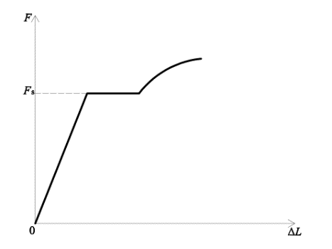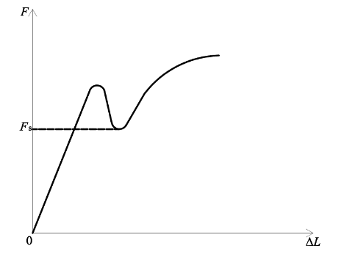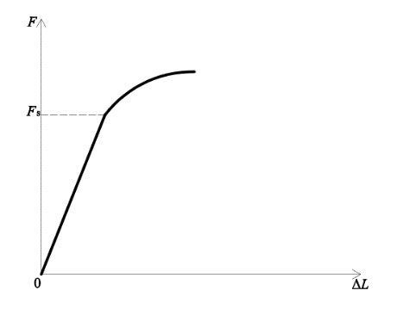
（a） （b） （c）
图1
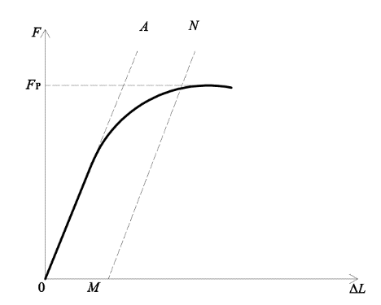
图2

8.3 抗拉强度
记录试验过程中的最大力值，抗拉强度按公式（5）计算：
$${ R}_{m}=\frac{F_{m}}{A_{o}}$$ | ………………………………………………(5)

8.4 断后伸长率
试样拉断后，将其断裂部分在断裂处紧密对接，尽量使其轴线位于一直线上，用直接法或位移法测量断后标距长度，测量精度0.1mm。断后伸长率按公式（6）计算：
$$A=\frac{l-l_{o}}{l_{o}}×100$$ | ……………………………………… (6)

8.5 断面收缩率
试样拉断后，测量缩颈处截面尺寸，测量精度0.02mm。
8.5.1 扁平试样：测量缩颈处的最大宽度和最小厚度，计算出横截面积。
8.5.2 圆柱试样：在缩颈最小处两个相互垂直的方向上测量其直径，以算术平均值求出横截面积。
8.5.3 断面收缩率按公式（7）计算：
$$Z=\frac{A_{o}-A}{A_{o}}×100$$ | ……………………………………… (7)

9 数值修约

9.1 面积
面积的计算值按表2进行修约。
表2 单位：mm²
面积范围 | 修约值
≤10 | 0.01
＞10～100 | 0.1

9.2 拉伸性能
拉伸性能的数值处理按表3进行修约。

表3
性能 | 范围 | 修约到
$R_{S}$、$R_{P}$、$R_{m}$ | —— | 1MPa
A、Z | ≤10%  ＞10～50%  ＞50% | 0.1%  0.5%  1%

10 试验报告
10.1 报告应不少于三个试样测定值的算术平均值。根据情况可分别报出其测定值。在标距外断裂的试样不参与计算。

10.2试验报告应包括下列内容：
- 本标准编号；
- 试样编号；
- 试样材质及状态；
- 试验机类型和规格；
- 实验结果；
- 可能影响试验结果的任何现象的细节。

